МИНИСТЕРСТВО СЕЛЬСКОГО ХОЗЯЙСТВА
РОССИЙСКОЙ ФЕДЕРАЦИИ

Департамент научно-технологической политики и образования

ФГБУ «Владимирская государственная зональная
машиноиспытательная станция»

ОТЧЕТ № 03-15-14 (2150012)
от 14 августа 2014г.
выполнения информационной услуги
по результатам базовых испытаний
сельскохозяйственной машины
гидроподъёмника МКДУ-82Б

.

Настоящий отчет разработан для предоставления информационной услуги.

Покров 2014
СОДЕРЖАНИЕ

ВВЕДЕНИЕ 3
1. НАЗНАЧЕНИЕ МАШИНЫ 4
2. УСЛОВИЯ ИСПЫТАНИЙ И РЕЖИМЫ И РАБОТЫ МАШИНЫ 6
3. РЕЗУЛЬТАТЫ ИСПЫТАНИЙ 7
3.1. Показатели назначения 7
3.2. Перечень несоответствий машины требованиям НД 10
4. ЗАКЛЮЧЕНИЕ ПО РЕЗУЛЬТАТАМ ИСПЫТАНИЙ 11
5. ВЫВОДЫ 13
Приложение А. Оценка эффективности изменений, внесенных в конструкцию машины и особенности конструкции 14

ВВЕДЕНИЕ

Наименование машины | гидроподъёмник
Марка машины | МКДУ-82Б
Заводской номер машины | - МКДУ-82Б №186,  - ковш 0,8м3 №149,  - ЗКР-800Б №186
Год изготовления | 2014
Изготовитель | ОАО «Сасовкорммаш», Рязанская  область, г. Сасово
Сведения о сертификации | нет данных
Период проведения испытаний | 21.05-14.08.2014г.
Место проведения испытаний | - д. Марково Петушинского района  Владимирской области;  - ОАО «с-з им. Лакина» Собинского района Владимирской области

Испытания проведены на соответствие машины требованиям
ТУ 4739-011-00238055-2013, утвержденных Генеральным директором ОАО «Сасовкорммаш» 24.06.2013г., по рабочей программе-методике, утвержденной директором ФГБУ «Владимирская МИС» Ю.А. Матвиенко 23.05.2014г.

1. НАЗНАЧЕНИЕ МАШИНЫ

Гидроподъёмник МКДУ-82Б (далее по тексту гидроподъёмник) предназначен для погрузочно-разгрузочных, а также транспортных работ в зависимости от сменных рабочих органов и механизмов (ковш, захваты для леса, вилы сельскохозяйственные и другие). Гидроподъёмник позволяет производить погрузку в транспортные средства и перевозку на небольшие расстояния сельскохозяйственных грузов (силоса, навоза, удобрений и т.д.), сыпучих и кусковых строительных материалов, очистки территории от снега, погрузки и разгрузки штучных и тарных товаров.
На испытания гидроподъёмник поступил в комплектации с захватом клещевым для рулонов ЗКР-800Б и ковшом 0,8м³, которые навешиваются на подъемное устройство, оборудованное гидравлической системой (рис.1-2).
Подъемное устройство включает правый и левый навесные кронштейны, имеющие кулачковый механизм для их фиксации на установочных опорах, подъемную стрелу, шарнирно соединенную с кронштейнами, системы тяг и рычагов и механизма навески рабочих органов.
Установочные опоры крепятся к лонжерону трактора, предназначенные для монтажа на них подъемного устройства. Гидравлическая система погрузчика включает в себя гидроцилиндр подъема стрелы, гидроцилиндры управления рабочими органами, гидрораспределитель и гидроарматуру.
Гидроподъёмник используется во всех климатических зонах.

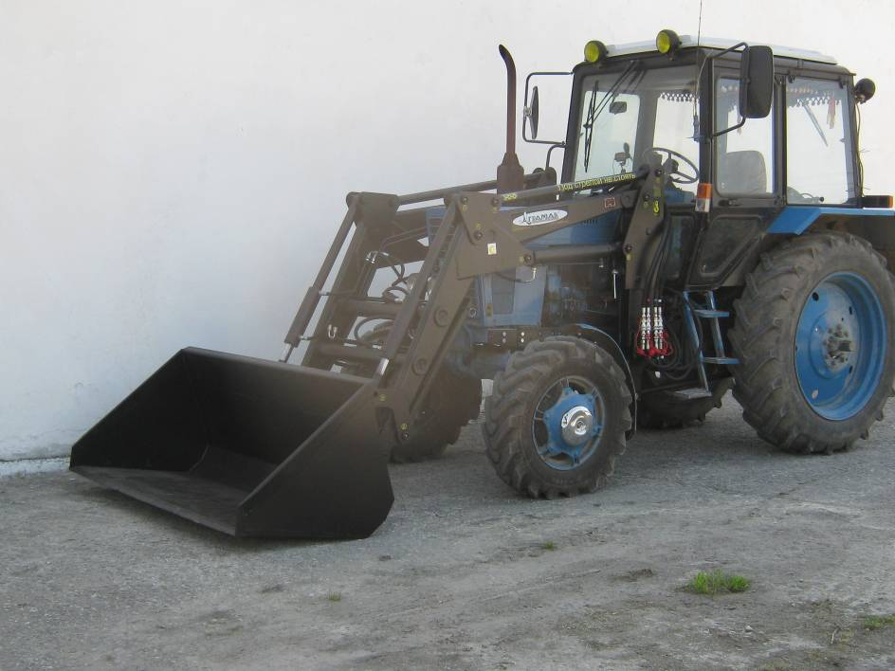

Рисунок 1 – Гидроподъёмник МКДУ-82Б с ковшом 0,8м³
в агрегате с трактором МТЗ-82.1.
Вид спереди слева

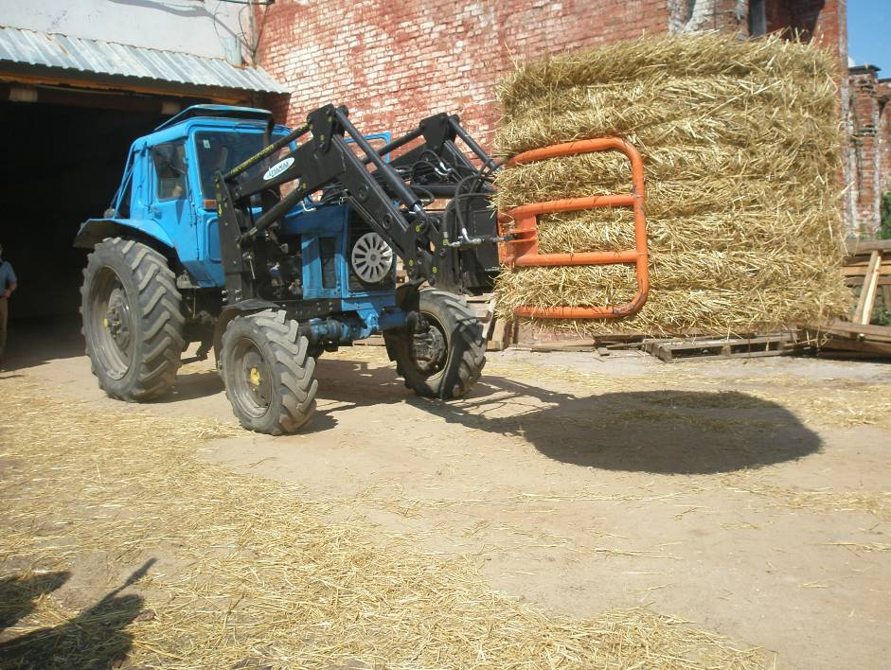

Рисунок 2 – Гидроподъёмник МКДУ-82Б с клещевым захватом
для рулонов ЗКР-800Б в агрегате с трактором МТЗ-82
в работе

2. УСЛОВИЯ ИСПЫТАНИЙ И РЕЖИМЫ

РАБОТЫ МАШИНЫ

Показатель | Значение показателей по:
Показатель | ТУ | данным  испытаний
Вид работы | погрузочно-разгрузочные | погрузка
Вид рабочего органа | ковш, захват, вилы-захват для леса, вилы сельскохозяйственные и др. | ковш, захват
Условия испытаний:
Наименование груза | сельскохозяйственные грузы (силос, навоз, удобрения и т.п.)* | компост, солома  в рулонах
Влажность технологического материала, % | нет данных | компост - 69,4  солома -5,9
Насыпная плотность технологического материала (компоста), кг/м³ | нет данных | 590
Уклон поверхности погрузочной площадки, …° | нет данных | 3,0-4,0
Габариты бурта компоста, м:
- длина | нет данных | 10,0
- ширина | нет данных | 10,0
- высота | нет данных | 1,6
Выравненность погрузочной площадки | нет данных | выровненная
Габариты рулона, см:
- диаметр | до 160* | 155,0
- высота | 100-140* | 120,0
- плотность, кг/м³ | до 150* | 101,8
Режимы работы:
- перевозимая масса груза, кг | не более1000 | компост - 499  рулон - 230
- рабочая скорость перемещения по площадке, км/ч | нет данных | до 6

*Значение показателя по данным СТО АИСТ 1.13-2012

3. РЕЗУЛЬТАТЫ ИСПЫТАНИЙ

3.1. Показатели назначения

Показатель | Значение показателя по:
Показатель | НД | данным  испытаний
Техническая характеристика
Агрегатируется (марки тракторов) | тракторы тягового класса 1,4 | МТЗ-82  (тяг.кл. 1,4)
Скорость движения, км/ч:
- рабочая | нет данных | до 6,0
- транспортная | нет данных | до 15
Габаритные размеры ковша 0,8м³, мм:
- длина | нет данных | 1010
- ширина | нет данных | 2040
- высота | нет данных | 800
Габаритные размеры ЗКР-800Б, мм:
- длина | не более 1500* | 1500
- ширина | не более 1500* | 460
- высота | не более 850* | 800
Габаритные размеры агрегата с трактором МТЗ-82, мм:
с ковшом 0,8м³
в рабочем положении:
- длина:
ковш в нижнем положении | нет данных | 5650
ковш в верхнем положении | нет данных | 4760
- ширина | нет данных | 2750
- высота (ковш в верхнем положении) | нет данных | 4400
в транспортном положении
- длина | нет данных | 5950
- ширина | нет данных | 2040
- высота | нет данных | 2785 (по трактору)
с ЗКР-800Б
в рабочем положении:
- длина:
захват в нижнем положении | нет данных | 5200
захват в верхнем положении | нет данных | 4600
- ширина | нет данных | 2750
- высота (захват в верхнем положении) | нет данных | 5000
в транспортном положении:
- длина | нет данных | 6300
- ширина | нет данных | 1960 (по трактору)
- высота | нет данных | 2785 (по трактору)
Дорожный просвет, мм | нет данных | 410
Масса, кг:
- ЗКР-800Б | не более 230* | 170
- МКДУ-82Б с ковшом 0,8м³, в том числе: | не более 860* | 900
- МКДУ-82Б | не более 660 | 730
- ковша 0,8м³ | нет данных | 170
Другие показатели:
Ковш 0,8м³
- максимальная высота подъема, мм | не более 3700 | 3820
- максимальная высота выгрузки, мм | 2530* | 2740
- угол разгрузки, град. | 55* | 53
- максимальная глубина опускания, мм | 180 | 230
- время подъема стрелы с массой 1000кг,  сек. | нет данных | 6,7
ЗКР-800Б
- максимальная высота подъема, мм | не более 3700 | 3820
- максимальная высота выгрузки, мм | нет данных | 3710
- максимальная дальность выгрузки, мм | нет данных | 1060
Функциональные показатели
Производительность за 1 ч, т/ч
- основного времени | при погрузке до 57*;  при штабелировании рулонов не менее 6* | при погрузке  компоста - 26,1;  штабелировании  рулонов соломы - 8,0
- сменного времени | нет данных | при погрузке  компоста - 21,1;  штабелировании  рулонов соломы - 6,5
Удельный расход топлива за время сменной работы, кг/т | нет данных | при погрузке  компоста - 0,24;  штабелировании  рулона соломы - 0,2
Потребляемая мощность, кВт | не более 11 | 10
Эксплуатационно-технологические
коэффициенты:
- надежности технологического  процесса | нет данных | 1,0
- использования сменного времени | нет данных | 0,81
Показатели качества выполнения
технологического процесса:
Номинальная грузоподъемность, кг | не более 1000 | 1000
Высота подъема номинального груза (ковш горизонтален), мм | не более 3700 | 3820
Время подъема номинального груза, с | нет данных | 6,7
Коэффициент использования грузоподъемности | на погрузке -  0,43-1,0**;  на штабелировании рулонов – 0,5** | при погрузке  компоста - 0,5;  штабелировании  рулона соломы - 0,23
Коэффициент заполнения рабочих органов | 1,07-1,36** | 1,07
Потери, % | нет данных | при погрузке  компоста - 0,3;  штабелировании  рулона соломы - 0
Забивание и залипание рабочих органов  (для органических удобрений) | нет данных | не наблюдалось

* Данные «Технического описания и инструкции по эксплуатации»
** Значение показателя по требованиям СТО АИСТ 1.13-2012

3.2. Перечень несоответствий машины

требованиям НД

Наименование показателя,  номер пункта НД |  | Значение показателя по:
 |  | НД | данным  испытаний
При первичной технической экспертизе
Масса гидроподъёмника, кг  п.1.2.1.6 ТУ | не более 660 |  | 730
Габаритные размеры гидроподъемника (без суппорта и упорного механизма), мм:  - длина  - высота  п.1.2.1.5 ТУ | не более 2700  не более 1450 |  | 2800  1800
Качество лакокрасочных покрытий  п.1.2.18 ТУ | Толщина комплексного покрытия 50–60 мкм |  | от 54 до 108мкм  (Ковш 0,8м³);  от 44 до 131мкм  (Клещевой захват ЗРК-800Б)
Требования безопасности  п.2.1 ТУ  п.2.1 ТУ | Процесс производства гидроподъёмников по требованию безопасности должен соответствовать  ГОСТ 12.3.002 и  СП 2.2.2.1327 |  | Отмечено 3 несоответствия требованиям ССБТ
При эксплуатационных испытаниях
Качество изготовления  п.1.1.1 ТУ | Гидроподъемники МКДУ-82Б и МКДУ-82М, выпускаемые в обращение, должны соответствовать требованиям … комплекту технической документации, … |  | Каплепадение масла через прокладку
При заключительной технической экспертизе
Несоответствий требованиям ТУ не отмечено

4. ЗАКЛЮЧЕНИЕ ПО РЕЗУЛЬТАТАМ ИСПЫТАНИЙ

Гидроподъемник МКДУ-82Б поступил на испытания в комплекте с двумя адаптерами (ковш 0,8м³ и захват клещевой для рулонов ЗКР-800Б), поэтому испытания проводились на погрузке компоста (песка) в транспортное средство и штабелировании рулонов соломы в агрегате с трактором Беларус 82. Общий объем испытаний составил 82ч при плане 80ч. Основной объём наработки (81%) получен на перевозке и штабелировании рулонов в складское помещение.
Оценка гидропривода гидроподъемника МКДУ-82Б проведена в агрегате с трактором МТЗ-82.1 тягового класса 1.4.
В результате установлено:
- номинальная грузоподъемность гидроподъемника согласно нагрузочной характеристике (рис.4) составляет 1000кг при высоте подъема груза 3820мм (по ТУ 3700мм). Время подъема груза 6,7сек., давление в гидросистеме 140кгс/см²;
- максимальная грузоподъемность составляет 1100кг при высоте подъема груза 3400мм, далее срабатывает предохранительный клапан гидросистемы трактора при давлении 160кг/м³;
- полезная мощность подъема груза массой 1000кг гидросистемой трактора составляет 5,6кВт при этом общая потребляемая мощность гиросистемы трактора составляет 10кВт.
Эксплуатационно-технологической оценкой отмечено, что гидроподъемник МКДУ-82Б надежно и качественно выполняет технологический процесс на перевозке рулонов со скоростью до 6км/ч (норматив по ТУ отсутствует). Производительность за 1 час основного времени на погрузке компоста получена 26,1т (до 57т/ч по данным СТО АИСТ 1.13-2012), на штабелировании рулонов соломы 8,0т (не менее 6т/ч по данным СТО АИСТ 1.13-2012) с удельным расходом топлива 0,2-0,24кг/т.
По гидроподъемнику за весь период испытаний отмечено 9 несоответствий требованиям ТУ по 5 пунктам. В том числе оценкой безопасности и эргономичности конструкции гидроподъемника МКДУ-82Б отмечено 3 несоответствия, которые указаны в п.п.4.4.5, 4.14.2, 4.14.3 ГОСТ Р 53489-2009:
- отсутствуют устройства для фиксации стрелы погрузчика в транспортном положении. В качестве таких устройств могли бы быть использованы, как механические фиксаторы-упоры, устанавливаемые на штоки гидроцилиндров, так и запорные краны, установленные на гидромагистралях подъема стрелы;
- в хозяйствах наблюдаются случаи, когда работники используют погрузчики как транспортные средства для переездов, находясь в ковшах, что представляет опасность для них: ковши не предназначены для перевозки людей и при непроизвольном падении с ковша работник попадает под колеса трактора. На ковше гидроподъемника отсутствует надпись по технике безопасности «Перевозка людей запрещена»;
- эксплуатационная документация не содержит полного описания правил техники безопасности.
Экспертной оценкой нормативной документации определено, что ТУ необходимо дополнить показателями условий работы и назначения машины.
Помимо этого:
- на титульном листе установлен код ОКП 47 399, который указывает на выполнение только одной операции - погрузку рулонов;
- отсутствуют требования к нормативной величине угла поперечной статической устойчивости, что требуется в соответствии с п.4.2.1 ГОСТ Р 53489-2009;
- в разделе 1.2.1 «Основные технические характеристики» таблица 1 отсутствуют значение показателей на захват для рулонов ЗКР-800Б;
- в п.1.2.18 необходимо указать ссылку на ГОСТ 6579-91по нормативу адгезии;
- в разделе 2 «Требования безопасности» не содержатся указания о соответствии гидроподъемника ГОСТ Р 53489-2009, действие которого распространяется на машину;
- необходимо дополнить показателями условий работы и назначения машины в соответствии с СТО АИСТ 1.13-2006;
- ТУ не содержит требования к нормативной величине угла поперечной статической устойчивости, что требуется в соответствии с п.4.2.1 ГОСТ Р 53489-2009.
«Техническое описание и руководство по эксплуатации» (РЭ) составлено в объёме, необходимом для работы, но информация размещена в разброс, поэтому РЭ необходимо привести в соответствие с ГОСТ 27388-87, а также руководство не содержит полного описания правил техники безопасности.
Гидроподъемник МКДУ-82Б в комплектации с ковшом 0,8м³ и захватом клещевым для рулонов ЗКР-800Б находит применение в сельском хозяйстве в зоне деятельности машиноиспытательной станции.

5. ВЫВОДЫ

Машина соответствует требованиям НД по показателям назначения и безопасности, соответствует современным требованиям сельскохозяйственного производства.

Главный инженер |  | С.Б. Ефремов
Директор |  | Ю.А. Матвиенко

Приложение А

Оценка эффективности изменений, внесенных

в конструкцию машины и особенности конструкции

Гидроподъемник МКДУ-82Б испытывался ФГБУ «Владимирская МИС» впервые. В процессе испытаний изменения в конструкцию не вносились.

